专题十三 对数函数
考点一 对数函数图象辨析
【基本知识】
1．对数函数的概念
函数y＝log_{a}x(a>0，且a≠1)叫做对数函数，其中x是自变量，函数的定义域是(0，＋∞)．
2．对数函数的图象
函数 | y＝log_{a}x，a>1 | y＝log_{a}x，0<a<1
图象 | 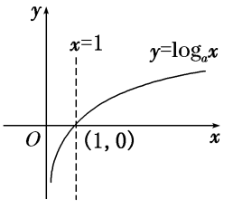 | 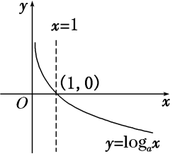
图象特征 | 在y轴右侧，过定点(1，0)
 | 当x逐渐增大时，图象是上升的 | 当x逐渐增大时，图象是下降的
3．指数函数与对数函数的关系
指数函数y＝a^{x}(a>0，且a≠1)与对数函数y＝log_{a}x(a>0，且a≠1)互为反函数，它们的图象关于直线y＝x对称．
【常用结论】
(1)对数函数图象的画法
画对数函数y＝log_{a}x(a>0，且a≠1)的图象，应抓住三个关键点：(1，0)，(a，1)，$\left(\begin{matrix}\frac{1}{a}，－1\end{matrix}\right)$和一条渐近线x＝0．
(2)底数a与1的大小关系决定了对数函数图象的“升降”：当a>1时，对数函数的图象“上升”；当0<a<1时，对数函数的图象“下降”．
(3)函数y＝log_{a}x与y＝log$\frac{1}{a}$x(a>0，且a≠1)的图象关于x轴对称．
(4)对数函数的图象与底数大小的比较
如图是对数函数(1)y＝log_{a}x，(2)y＝log_{b}x，(3)y＝log_{c}x，(4)y＝log_{d}x的图象，底数a，b，c，d与1之间的大小关系为c＞d＞1＞a＞b＞0．由此我们可得到以下规律：在第一象限内，对数函数y＝log_{a}x(a>0，且a≠1)的图象越右，底数越大．简称“底大图右”．

【方法总结】
有关对数函数图象辨析的解题思路
(1)已知函数解析式判断其图象，一般是取特殊点，判断选项中的图象是否过这些点，若不满足则排除．
(2)对于有关对数型函数的图象问题，一般是从最基本的对数函数的图象入手，通过平移、伸缩、对称变换而得到．特别地，当底数a与1的大小关系不确定时应注意分类讨论．
(3)根据对数函数图象判断底数大小的问题，可以通过底大图右进行判断．
【例题选讲】
[例1] (1) 函数y＝lg|x－1|的图象是( )
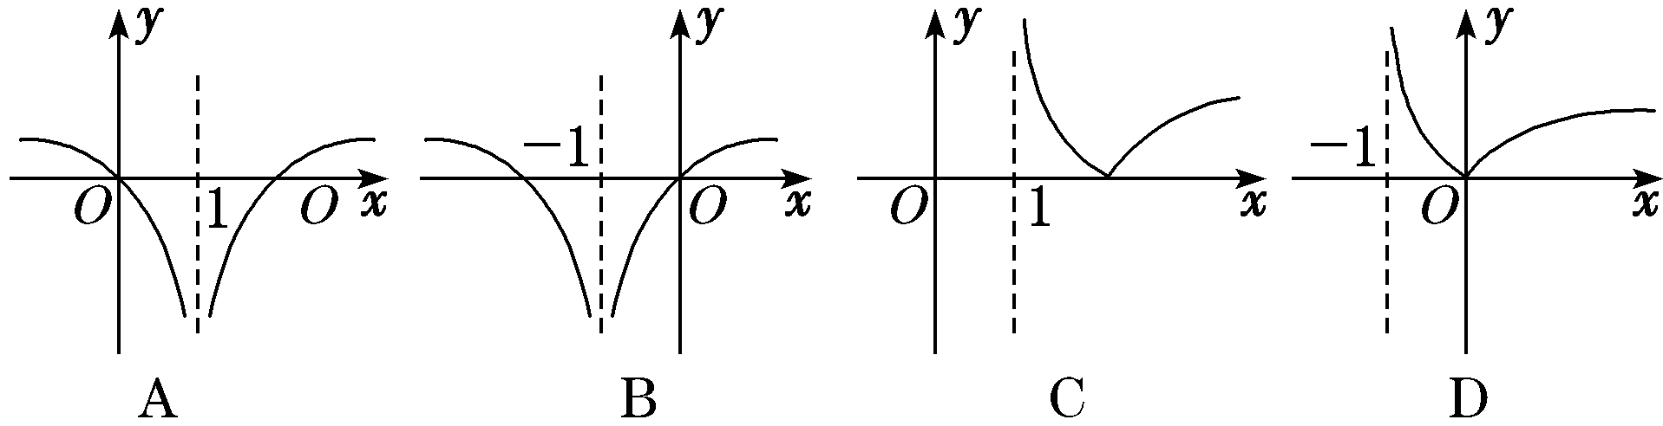
答案 A 解析 因为y＝lg|x－1|＝当x＝1时，函数无意义，故排除B、D．又当x＝2或0时，y＝0，所以A项符合题意．
(2) 函数f(x)＝|log_{a}(x＋1)|(a>0，且a≠1)的大致图象是( )
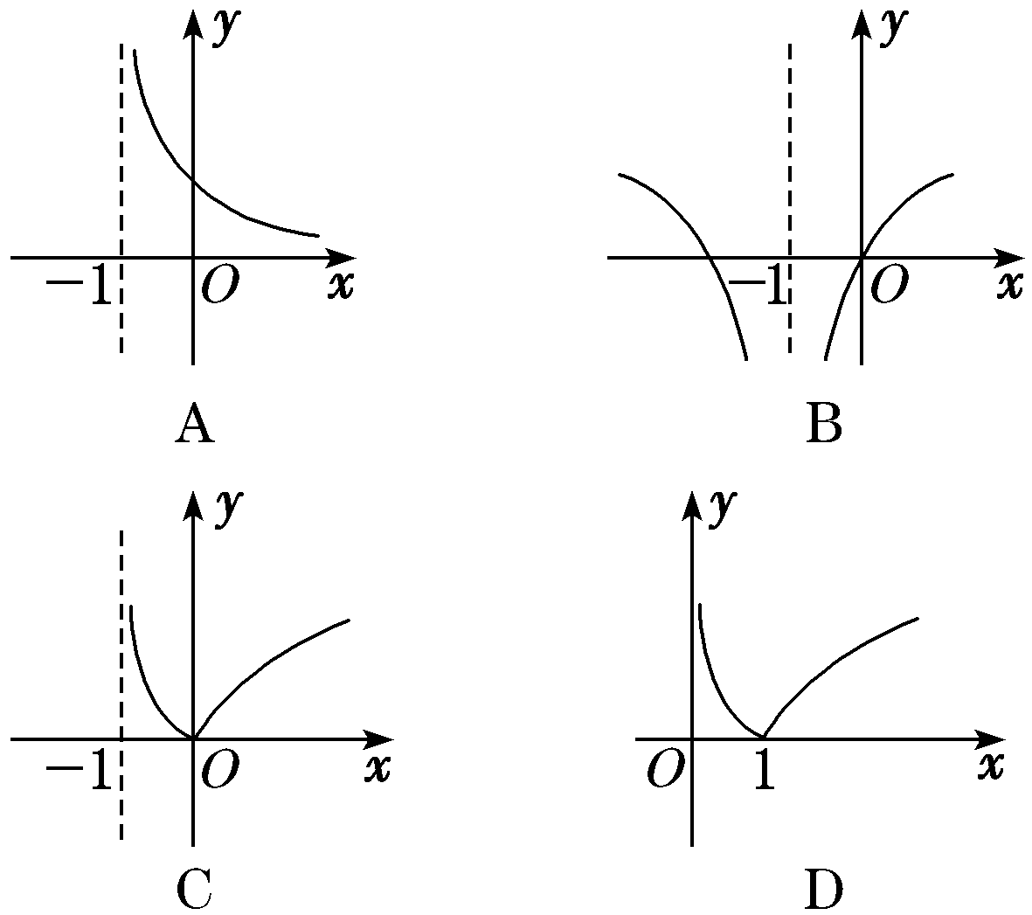
答案 C 解析 函数f(x)＝|log_{a}(x＋1)|的定义域为{x|x>－1}，且对任意的x，均有f(x)≥0，结合对数函数的图象可知选C．
(3) 函数y＝log_{a}x与y＝－x＋a在同一坐标系中的图象可能是( )
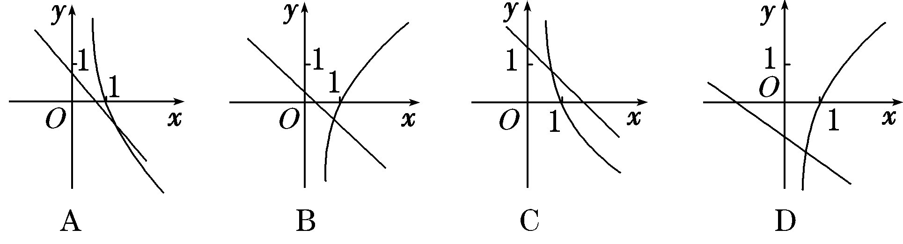
答案 A 解析 当a＞1时，函数y＝log_{a}x的图象为选项B、D中过点(1，0)的曲线，此时函数y＝－x＋a的图象与y轴的交点的纵坐标a应满足a＞1，选项B、D中的图象都不符合要求；当0＜a＜1时，函数y＝log_{a}x的图象为选项A、C中过点(1，0)的曲线，此时函数y＝－x＋a的图象与y轴的交点的纵坐标a应满足0＜a＜1，选项A中的图象符合要求，选项C中的图象不符合要求．
(4) 在同一直角坐标系中，函数f(x)＝xª(x≥0)，g(x)＝log_{a}x(a>0且a≠1)的图象可能是( )
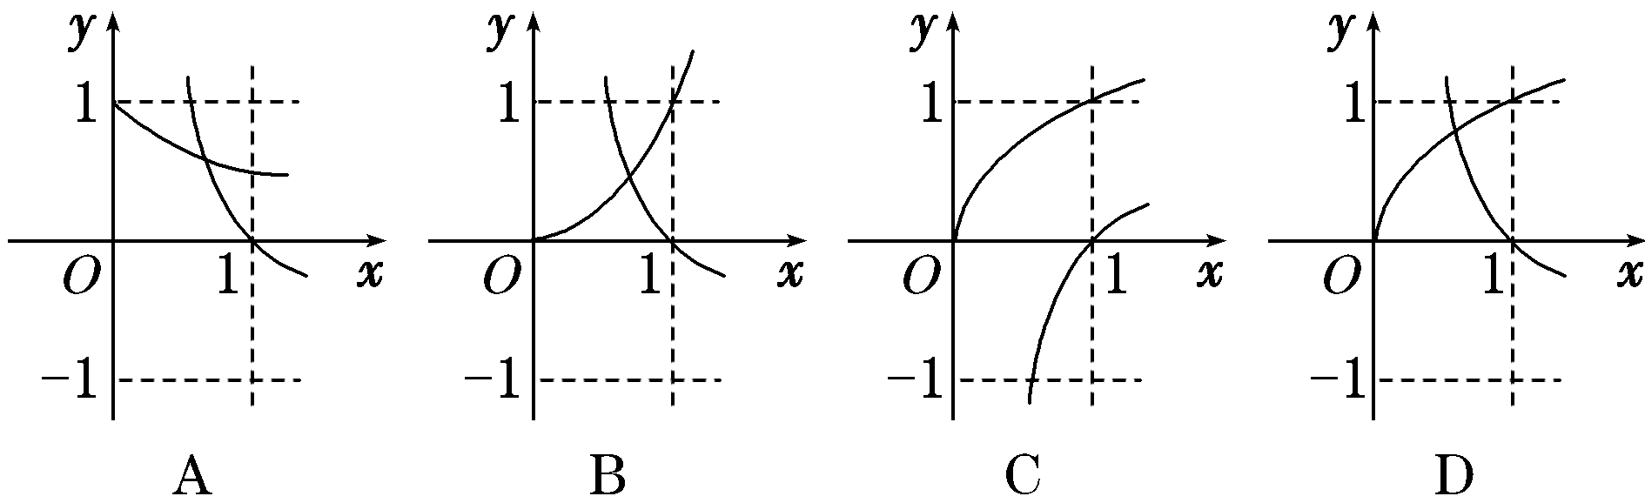
答案 D 解析 当a>1时，函数f(x)＝xª(x≥0)单调递增，函数g(x)＝log_{a}x单调递增，且过点(1，0)，由幂函数的图象性质可知C错；当0<a<1时，函数f(x)＝xª(x≥0)单调递增，且过点(1，1)，函数g(x)＝log_{a}x单调递减，且过点(1，0)，排除A，又由幂函数的图象性质可知B错．故选D．
(5) (2019·浙江)在同一直角坐标系中，函数 y＝$\frac{1}{ax}$，y＝log_{a}$\left(\begin{matrix}x＋\frac{1}{2}\end{matrix}\right)$(a>0，且a≠1)的图象可能是( )
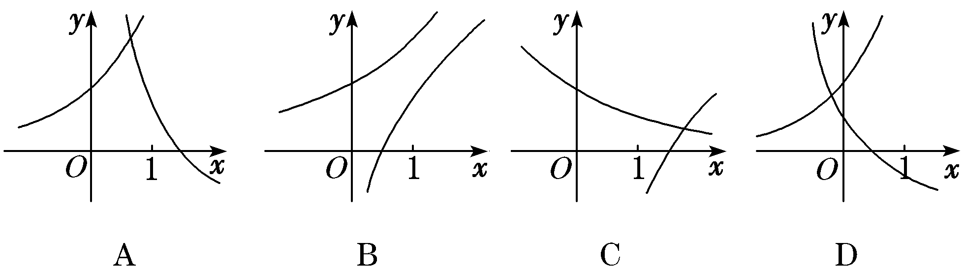
答案 D 解析 对于函数y＝log_{a}$\left(\begin{matrix}x＋\frac{1}{2}\end{matrix}\right)$，当y＝0时，有x＋$\frac{1}{2}$＝1，得x＝$\frac{1}{2}$，即y＝log_{a}$\left(\begin{matrix}x＋\frac{1}{2}\end{matrix}\right)$的图象恒过定点$\left(\begin{matrix}\frac{1}{2}，0\end{matrix}\right)$，排除选项A、C；函数y＝$\frac{1}{ax}$与y＝log_{a}$\left(\begin{matrix}x＋\frac{1}{2}\end{matrix}\right)$在各自定义域上单调性相反，排除选项B，故选D．
【对点训练】
1．函数f(x)＝2log₄(1－x)，则函数f(x)的大致图象是( )
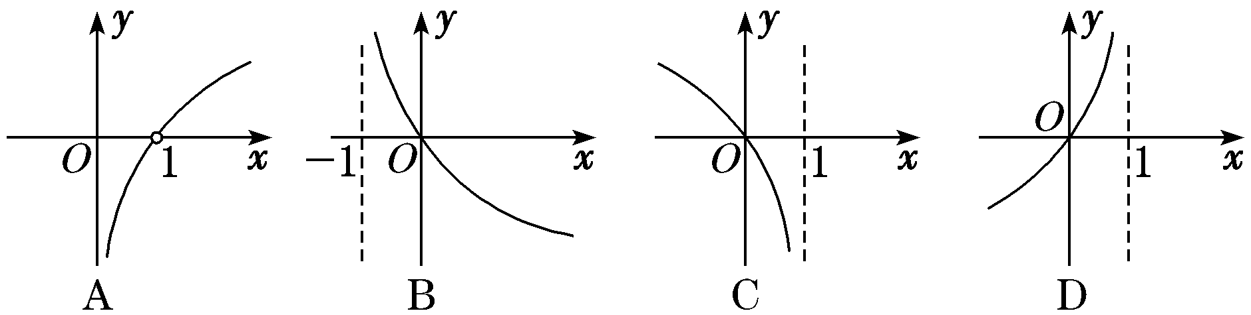
1．答案 C 解析 函数f(x)＝2log₄(1－x)的定义域为(－∞，1)，排除A、B；函数f(x)＝2log₄(1－x)在定
义域上单调递减，排除D．故选C．
2．函数y＝ln(2－|x|)的大致图象为( )
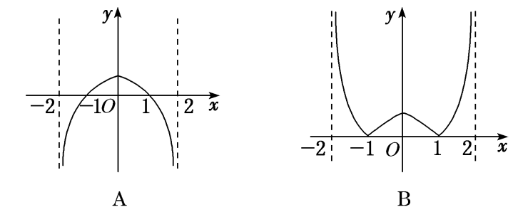
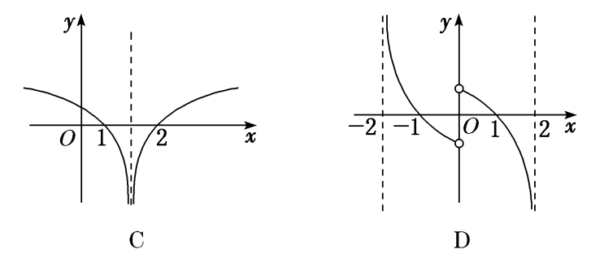
2．答案 A 解析 令f(x)＝ln(2－|x|)，易知函数f(x)的定义域为{x|－2＜x＜2}，且f(－x)＝ln(2－|－x|)＝
ln(2－|x|)＝f(x)，所以函数f(x)为偶函数，排除选项C、D．由对数函数的单调性及函数y＝2－|x|的单调性知A正确．
3．函数f(x)＝lg$\frac{1}{|x＋1|}$的大致图象是( )
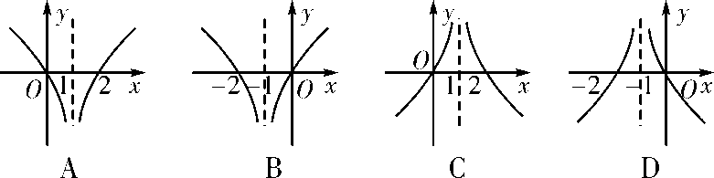
3．答案 D 解析 f(x)＝lg$\frac{1}{|x＋1|}$＝－lg|x＋1|的图象可由偶函数y＝－lg|x|的图象左移1个单位得到．由y
＝－lg|x|的图象可知D项正确．
4．已知lg a＋lg b＝0(a＞0，且a≠1，b＞0，且b≠1)，则函数f(x)＝a^{x}与g(x)＝－log_{b}x的图象可能是( )
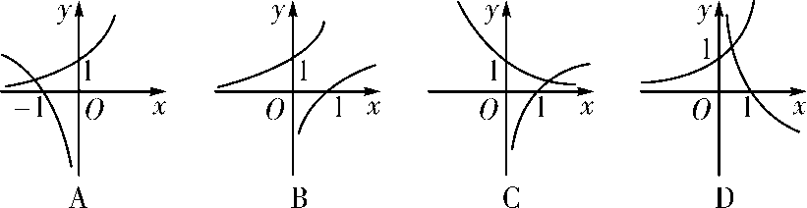
4．答案 B 解析 因为lg a＋lg b＝0，所以lg (ab)＝0，所以ab＝1，即b＝$\frac{1}{a}$，故g(x)＝－log_{b}x＝－$log_{\frac{1}{a}}$
x＝log_{a}x，则f(x)与g(x)互为反函数，其图象关于直线y＝x对称，结合图象知B项正确．故选B．
5．若函数y＝a^{|x|}(a>0，且a≠1)的值域为{y|y≥1}，则函数y＝log_{a}|x|的图象大致是( )
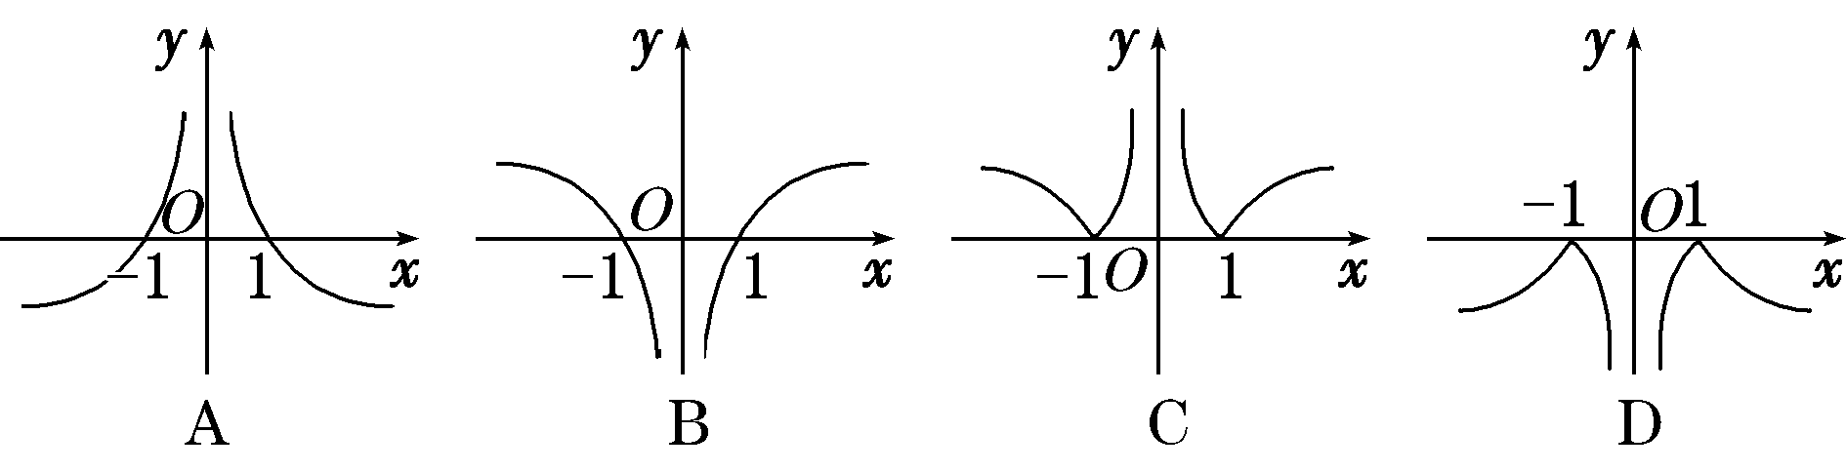
5．答案 B 解析 若函数y＝a^{|x|}(a>0，且a≠1)的值域为{y|y≥1}，则a>1，故函数y＝log_{a}|x|的大致图象如
选项B中图所示．
考点二 对数函数图象的应用
【方法总结】
一些对数型方程、不等式问题常转化为相应的函数图象问题，利用数形结合法求解．
【例题选讲】
[例2] (1) 已知当0<x≤$\frac{1}{4}$时，有$\sqrt{x}$<log_{a}x，则实数a的取值范围为________．
答案 $\left(\begin{matrix}\frac{1}{16}，1\end{matrix}\right)$ 解析 若$\sqrt{x}$<log_{a}x在x∈$\left(\begin{matrix}0，\frac{1}{4}\end{matrix}\right]$时成立，则0<a<1，且y＝$\sqrt{x}$的图象在y＝log_{a}x图象的下方，作出图象如图所示．由图象知 $\sqrt{\frac{1}{4}}$<log_{a}$\frac{1}{4}$，所以解得$\frac{1}{16}$<a<1．即实数a的取值范围是$\left(\begin{matrix}\frac{1}{16}，1\end{matrix}\right)$．
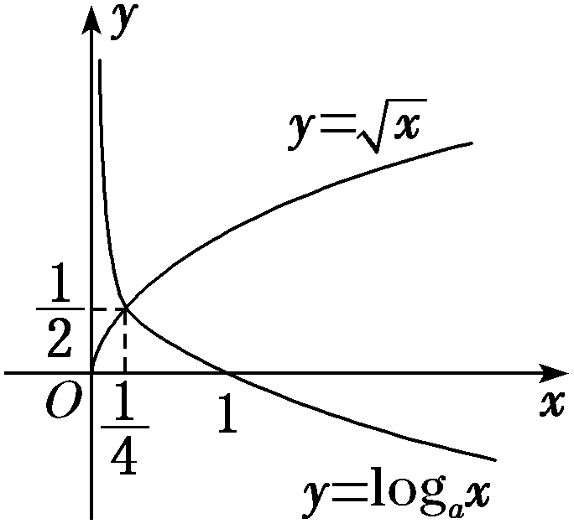
(2) 当0＜x≤$\frac{1}{2}$时，4^{x}＜log_{a}x，则a的取值范围是( )
A．$\left(\begin{matrix}0，\frac{\sqrt{2}}{2}\end{matrix}\right)$ B．$\left(\begin{matrix}\frac{\sqrt{2}}{2}，1\end{matrix}\right)$ C．(1，$\sqrt{2}$) D．($\sqrt{2}$，2)
答案 B 解析 易知0＜a＜1，函数y＝4^{x}与y＝log_{a}x的大致图象如图，则由题意可知只需满足log_{a}$\frac{1}{2}$＞4$^{\frac{1}{2}}$，解得a＞$\frac{\sqrt{2}}{2}$，∴$\frac{\sqrt{2}}{2}$＜a＜1，故选B．
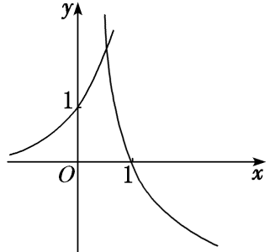
(3) 设方程10^{x}＝|lg(－x)|的两个根分别为x₁，x₂，则( )
A．x₁x₂＜0 B．x₁x₂＝0 C．x₁x₂＞1 D．0＜x₁x₂＜1
答案 D 解析 作出y＝10^{x}与y＝|lg(－x)|的大致图象，如图．显然x₁＜0，x₂＜0．不妨令x₁＜x₂，则x₁＜－1＜x₂＜0，所以10^{x1}＝lg(－x₁)，10^{x2}＝－lg(－x₂)，此时10^{x1}＜10^{x2}，即lg(－x₁)＜－lg(－x₂)，由此得lg(x₁x₂)＜0，所以0＜x₁x₂＜1，故选D．
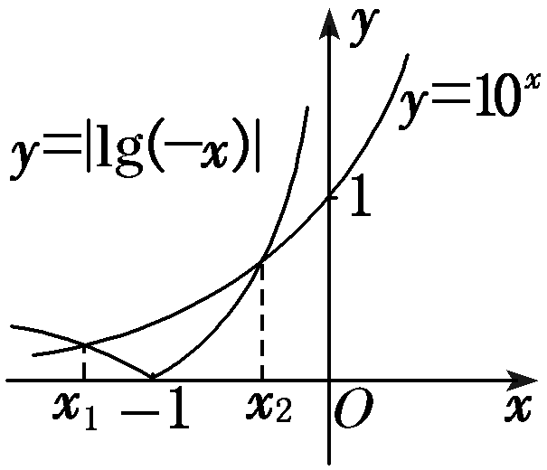
(4) 已知函数f(x)＝关于x的方程f(x)＋x－a＝0有且只有一个实根，则实数a的取值范围是__________．
答案 a>1 解析 问题等价于函数y＝f(x)与y＝－x＋a的图象有且只有一个交点，结合函数图象可知a>1．
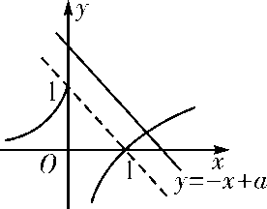
(5) (2018·全国Ⅲ)下列函数中，其图象与函数y＝ln x的图象关于直线x＝1对称的是( )
A．y＝ln(1－x) B．y＝ln(2－x) C．y＝ln(1＋x) D．y＝ln(2＋x)
答案 B 解析 易知y＝ln x与y＝ln(－x)的图象关于y轴对称．而y＝ln(2－x)＝ln[－(x－2)]，由此可知y＝ln(2－x)的图象只需将y＝ln(－x)的图象向右平移2个单位即可得到．因此y＝ln x与y＝ln(2－x)的图象关于直线x＝1对称．
【对点训练】
6．已知函数f(x)＝ln x，g(x)＝lg x，h(x)＝log₃x，直线y＝a(a<0)与这三个函数图象的交点的横坐标分别是
x₁，x₂，x₃，则x₁，x₂，x₃的大小关系是( )
A．x₂<x₃<x₁ B．x₁<x₃<x₂ C．x₁<x₂<x₃ D．x₃<x₂<x₁
6．答案 A 解析 分别作出三个函数的图象，如图所示，由图可知x₂<x₃<x₁．
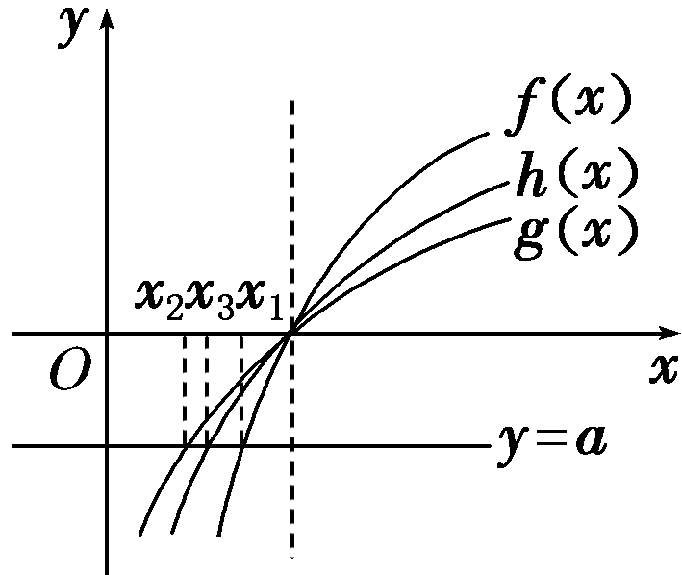
7．已知函数f(x)＝log_{a}2^{x}＋b－1(a>0，a≠1)的图象如图所示，则a，b满足的关系是( )
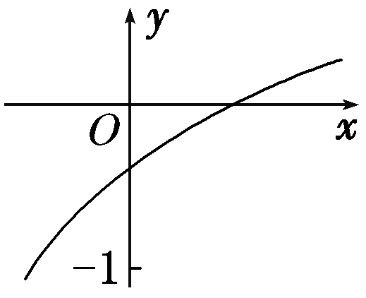
A．0<a^{－1}<b<1 B．0<b<a^{－1}<1 C．0<b^{－1}<a<1 D．0<a^{－1}<b^{－1}<1
7．答案 A 解析 由函数图象可知，f(x)在R上单调递增，故a>1．函数图象与y轴的交点坐标为(0，log
_{a}b)，由函数图象可知－1<log_{a}b<0，解得$\frac{1}{a}$<b<1．综上有0<$\frac{1}{a}$<b<1．
8．不等式x²<log_{a}x(a>0，且a≠1)对x∈$\left(\begin{matrix}0，\frac{1}{2}\end{matrix}\right)$恒成立，求实数a的取值范围．
8．答案 $\left[\begin{matrix}\frac{1}{16}，1\end{matrix}\right)$ 解析 设f₁(x)＝x²，f₂(x)＝log_{a}x，要使x∈$\left(\begin{matrix}0，\frac{1}{2}\end{matrix}\right)$时，不等式x²<log_{a}x恒成立，只需f₁(x)
＝x²在$\left(\begin{matrix}0，\frac{1}{2}\end{matrix}\right)$上的图象在f₂(x)＝log_{a}x图象的下方即可．当a>1时，显然不成立；当0<a<1时，如图所示，要使x²<log_{a}x在x∈$\left(\begin{matrix}0，\frac{1}{2}\end{matrix}\right)$上恒成立，需f₁$\left(\begin{matrix}\frac{1}{2}\end{matrix}\right)$≤f₂$\left(\begin{matrix}\frac{1}{2}\end{matrix}\right)$，
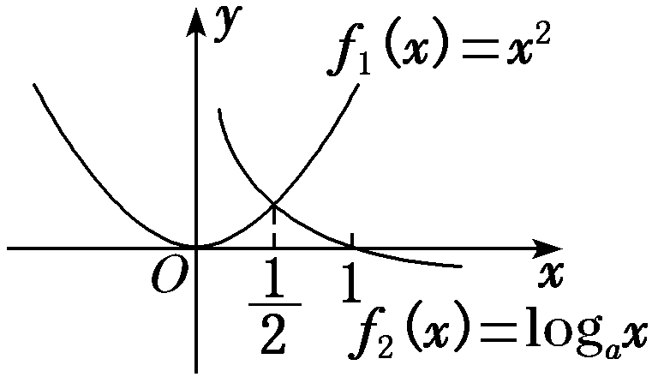
所以有$\left(\begin{matrix}\frac{1}{2}\end{matrix}\right)$²≤log_{a}$\frac{1}{2}$，解得a≥$\frac{1}{16}$，所以$\frac{1}{16}$≤a<1．即实数a的取值范围是$\left[\begin{matrix}\frac{1}{16}，1\end{matrix}\right)$．
9．设f(x)＝|ln(x＋1)|，已知f(a)＝f(b)(a<b)，则( )
A．a＋b>0 B．a＋b>1 C．2a＋b>0 D．2a＋b>1
9．答案 A 解析 作出函数f(x)＝|ln(x＋1)|的图象如图所示，
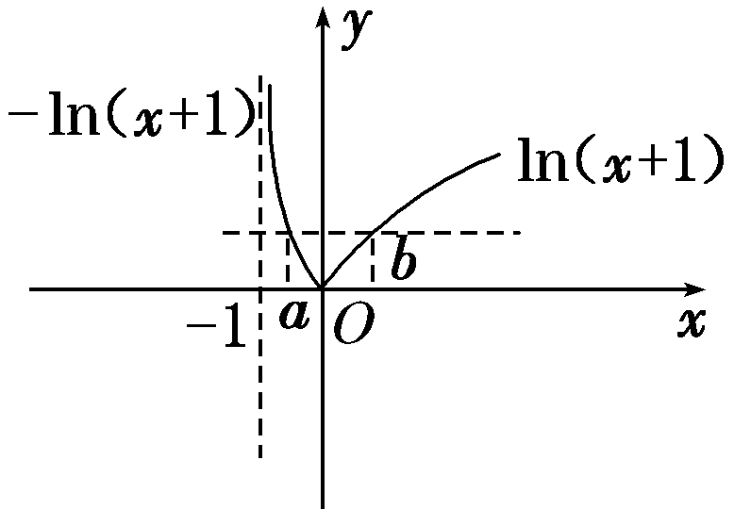
由f(a)＝f(b)，得－ln(a＋1)＝ln(b＋1)，即ab＋a＋b＝0．所以0＝ab＋a＋b<$\frac{(a＋b)2}{4}$＋a＋b，即(a＋b)(a＋b＋4)>0，显然－1<a<0，b>0，∴a＋b＋4>0．∴a＋b>0．故选A．
10．若f(x)＝lg x，g(x)＝f(|x|)，则g(lgx)>g(1)时，x的取值范围是( )
A．$\left(\begin{matrix}0，\frac{1}{10}\end{matrix}\right)$∪(10，＋∞) B．[1，2) C．$\left(\begin{matrix}0，\frac{1}{10}\end{matrix}\right]$∪[10，＋∞) D．(10，＋∞)
10．答案 A 解析 作出g(x)的图象如图所示，若使g(lg x)>g(1)，则lgx>1或lg x<－1，解得x>10或0<x<$\frac{1}{10}$．
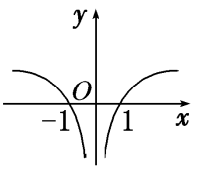
11．已知函数f(x)＝|lgx|．若0<a<b，且f(a)＝f(b)，则a＋2b的取值范围是( )
A．(2$\sqrt{2}$，＋∞) B．[2$\sqrt{2}$，＋∞) C．(3，＋∞) D．[3，＋∞)
11．答案 C 解析 f(x)＝|lg x|的图象如图所示，由题知f(a)＝f(b)，则有0<a<1<b，∴f(a)＝|lg a|＝－lg a，
f(b)＝|lg b|＝lg b，即－lg a＝lg b，则a＝$\frac{1}{b}$，∴a＋2b＝2b＋$\frac{1}{b}$．令g(b)＝2b＋$\frac{1}{b}$，g′(b)＝2－$\frac{1}{b2}$，显然当b∈(1，＋∞)时，g′(b)>0，∴g(b)在(1，＋∞)上为增函数，∴g(b)＝2b＋$\frac{1}{b}$>3，故选C．
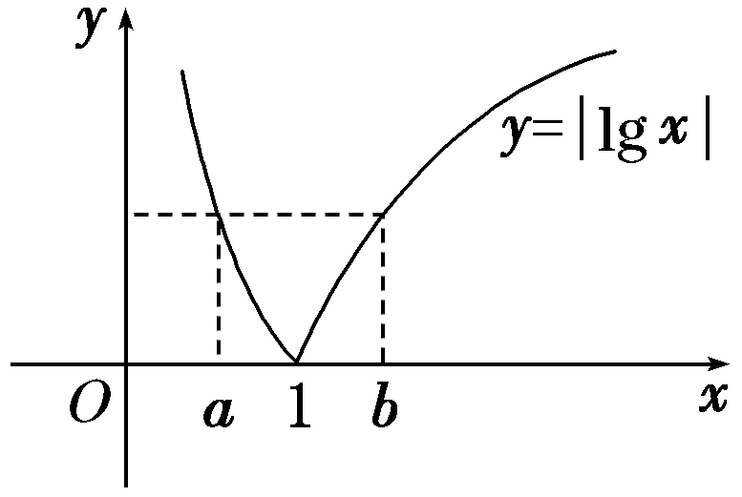
12．设平行于y轴的直线分别与函数y₁＝log₂x及函数y₂＝log₂x＋2的图象交于B，C两点，点A(m，n)位
于函数y₂＝log₂x＋2的图象上，如图，若△ABC为正三角形，则m·2^{n}＝________．
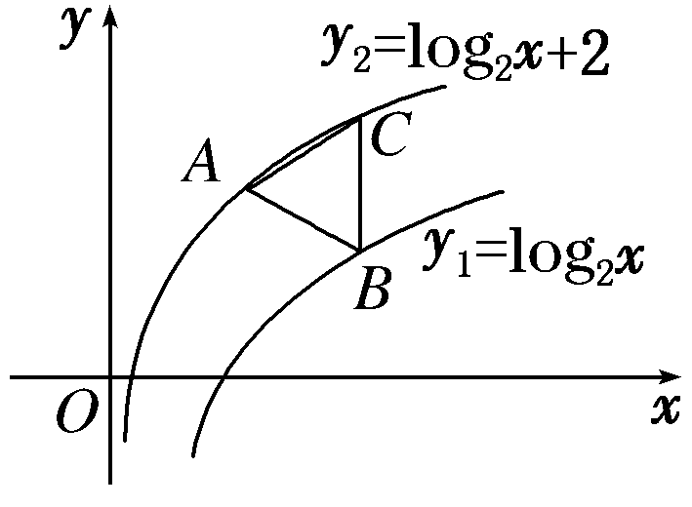
12．答案 12 解析 由题意知，n＝log₂m＋2，所以m＝2^{n－2}．又BC＝y₂－y₁＝2，且△ABC为正三角形，
所以可知B(m＋$\sqrt{3}$，n－1)在y₁＝log₂x的图象上，所以n－1＝log₂(m＋$\sqrt{3}$)，即m＝2^{n－1}－$\sqrt{3}$，所以2^{n}＝4$\sqrt{3}$，所以m＝$\sqrt{3}$，所以m·2^{n}＝$\sqrt{3}$×4$\sqrt{3}$＝12．
考点三 对数函数的性质及应用
【基本知识】
对数函数的性质
函数 |  | y＝log_{a}x(a>0，且a≠1)
 |  | a>1 | 0<a<1
性质 | 定义域 | (0，＋∞)
 | 值域 | R
 | 单调性 | 在(0，＋∞)上是增函数 | 在(0，＋∞)上是减函数
 | 函数值变  化规律 | 当x＝1时，y＝0
 |  | 当x>1时，y>0；当0<x<1时，y<0 | 当x>1时，y<0；当0<x<1时，y>0
考向1 比较对数式的大小
【方法总结】
对数函数值大小比较的方法
单调性法：在同底的情况下直接得到大小关系，若不同底，先化为同底．
中间量过渡法：寻找中间数联系要比较的两个数，一般是用“0”，“1”或其他特殊值进行“比较传递”
图象法：根据图象观察得出大小关系
【例题选讲】
[例3] (1) 设a＝log₃2，b＝log₅2，c＝log₂3，则a，b，c的大小关系为( )
A．a>c>b B．b>c>a C．c>b>a D．c>a>b
答案 D 解析 ∵log₃$\sqrt{3}$<log₃2<log₃3，log₅1<log₅2<log₅$\sqrt{5}$，log₂3>log₂2，∴$\frac{1}{2}$<a<1，0<b<$\frac{1}{2}$，c>1，∴c>a>b．
(2) (2013·全国Ⅱ)设a＝log₃6，b＝log₅10，c＝log₇14，则( )
A．c＞b＞a B．b＞c＞a C．a＞c＞b D．a＞b＞c
答案 D 解析 a＝log₃6＝1＋log₃2，b＝log₅10＝1＋log₅2，c＝log₇14＝1＋log₇2，则只要比较log₃2，log₅2，log₇2的大小即可，在同一坐标系中作出函数y＝log₃x，y＝log₅x，y＝log₇x的图象，由三个图象的相对位置关系，可知a＞b＞c，故选D．
(3) (2018·天津)已知a＝log₃$\frac{7}{2}$，b＝$\left(\begin{matrix}\frac{1}{4}\end{matrix}\right)$$^{\frac{1}{3}}$，c＝$log_{\frac{1}{3}}$$\frac{1}{5}$，则a，b，c的大小关系为( )
A．a>b>c B．b>a>c C．c>b>a D．c>a>b
答案 D 解析 因为c＝$log_{\frac{1}{3}}$$\frac{1}{5}$＝log₃5>log₃$\frac{7}{2}$>log₃3＝1，所以c>a，又b＝$\left(\begin{matrix}\frac{1}{4}\end{matrix}\right)$$^{\frac{1}{3}}$<1，所以b<a<c．故选D
(4) 设a＝0.3⁶，b＝log₃6，c＝log₅10，则( )
A．c>b>a B．a>c>b C．b>c>a D．a>b>c
答案 C 解析 由a＝0.3⁶<1，b＝$\frac{lg 6}{lg 3}$＝1＋$\frac{lg 2}{lg 3}$，c＝1＋$\frac{lg 2}{lg 5}$，又lg 5>lg 3>lg 2，则0<$\frac{lg 2}{lg 5}$<$\frac{lg 2}{lg 3}$，则b>c>1．故b>c>a．故选C．
(5) (2016·全国Ⅰ)若a>b>1，0<c<1，则( )
A．a^{c}<b^{c} B．ab^{c}<ba^{c} C．alog_{b}c<blog_{a}c D．log_{a}c<log_{b}c
答案 C 解析 ∵y＝x^{α}，α∈(0，1)在(0，＋∞)上是增函数，∴当a>b>1，0<c<1时，a^{c}>b^{c}，选项A不正确．∵y＝x^{α}，α∈(－1，0)在(0，＋∞)上是减函数，∴当a>b>1，0<c<1，即－1<c－1<0时，a^{c－1}<b^{c－1}，即ab^{c}>ba^{c}，选项B不正确．∵a>b>1，∴lg a>lg b>0，∴alg a>blg b>0，∴$\frac{a}{lg b}$>$\frac{b}{lg a}$．又∵0<c<1，∴lg c<0．∴$\frac{alg c}{lg b}$<$\frac{blg c}{lg a}$，∴alog_{b}c<blog_{a}c，选项C正确．同理可证log_{a}c>log_{b}c，选项D不正确．
考向2 与对数有关的不等式问题
【方法总结】
简单对数不等式问题的求解策略
(1)解决简单的对数不等式，应先利用对数的运算性质化为同底数的对数值，再利用对数函数的单调性转化为一般不等式求解．
(2)对数函数的单调性和底数a的值有关，在研究对数函数的单调性时，要按0<a<1和a>1进行分类讨论．
(3)某些对数不等式可转化为相应的函数图象问题，利用数形结合法求解．
【例题选讲】
[例4] (1) 设函数f(x)＝若f(a)>f(－a)，则实数a的取值范围是( )
A．(－1，0)∪(0，1) B．(－∞，－1)∪(1，＋∞)
C．(－1，0)∪(1，＋∞) D．(－∞，－1)∪(0，1)
答案 C 解析 由题意可得⇒a>1或⇒－1<a<0．故选C．
(2) 已知不等式log_{x}(2x²＋1)<log_{x}(3x)<0成立，则实数x的取值范围是________．
答案 $\left(\begin{matrix}\frac{1}{3}，\frac{1}{2}\end{matrix}\right)$ 解析 原不等式⇔或解得$\frac{1}{3}$<x<$\frac{1}{2}$，所以实数x的取值范围为$\left(\begin{matrix}\frac{1}{3}，\frac{1}{2}\end{matrix}\right)$．
(3) 已知函数f(x)是定义在R上的奇函数，且在[0，＋∞)上单调递增，若f(lg 2·lg 50＋(lg 5)²)＋f(lg x－2)<0，则x的取值范围为________．
答案 (0，10) 解析 ∵lg 2·lg 50＋(lg 5)²＝(1－lg 5)(1＋lg 5)＋(lg 5)²＝1，∴f(lg 2·lg 50＋(lg 5)²)＋f(lg x－2)<0可化为f(1)＋f(lg x－2)<0，即f(lg x－2)<－f(1)．∵函数f(x)是定义在R上的奇函数，∴f(lg x－2)<f(－1)．又函数f(x)在[0，＋∞)上单调递增，∴函数f(x)在R上也单调递增，∴lg x－2<－1，∴lg x<1，∴0<x<10．
(4) 已知函数f(x)＝log_{a}(8－ax)(a>0，且a≠1)，若f(x)>1在区间[1，2]上恒成立，则实数a的取值范围为__________．
答案 $\left(\begin{matrix}1，\frac{8}{3}\end{matrix}\right)$ 解析 当a>1时，f(x)＝log_{a}(8－ax)在[1，2]上是减函数，因为f(x)>1在[1，2]上恒成立，则f(x)_{min}＝log_{a}(8－2a)>1，解得1<a<$\frac{8}{3}$；当0<a<1时，f(x)在[1，2]上是增函数，因为f(x)>1在[1，2]上恒成立，则f(x)_{min}＝log_{a}(8－a)>1，即a＞4，故不存在实数a满足题意．综上可知，实数a的取值范围是$\left(\begin{matrix}1，\frac{8}{3}\end{matrix}\right)$．
(5) 已知函数f(x)＝若|f(x)|≥ax，则a的取值范围是__________．
答案 [－2，0] 解析 因为|f(x)|＝所以由|f(x)|≥ax，分两种情况：①由恒成立，可得a≥x－2恒成立，则a≥(x－2)_{max}，即a≥－2；②由恒成立，并根据函数图象可知a≤0．综上，得－2≤a≤0．
考向3 与对数有关的复合函数性质应用问题
【方法总结】
与对数有关的单调性问题的解题策略
(1)求出函数的定义域．
(2)判断对数函数的底数与1的关系，当底数是含字母的代数式(包含单独一个字母)时，要考查其单调性，就必须对底数进行分类讨论．
(3)判断内层函数和外层函数的单调性，运用复合函数“同增异减”原则判断函数的单调性．
【例题选讲】
[例5] (1) 函数y＝log₄(7＋6x－x²)的单调递增区间是__________．
答案 (－1，3] 解析 设y＝log₄u，u＝g(x)＝7＋6x－x²＝－(x－3)²＋16，则对于二次函数u＝g(x)，当x ≤3时为增函数，当x≥3时为减函数．又y＝log₄u是增函数，且由7＋6x－x²＞0得函数的定义域为(－1，7)，于是函数f(x)的单调递增区间为(－1，3]．
(2) 函数f(x)＝log_{a}(ax－3)(a>0，且a≠1)在[1，3]上单调递增，则a的取值范围是( )
A．(1，＋∞) B．(0，1) C．$\left(\begin{matrix}0，\frac{1}{3}\end{matrix}\right)$ D．(3，＋∞)
答案 D 解析 由于a>0，且a≠1，∴u＝ax－3为增函数，∴若函数f(x)为增函数，则f(x)＝log_{a}u必为增函数，因此a>1．又u＝ax－3在[1，3]上恒为正，∴a－3>0，即a>3．
(3) 若函数f(x)＝log_{a}(x²－ax＋5)(a>0且a≠1)满足对任意的x₁，x₂，当x₁<x₂≤$\frac{a}{2}$时，f(x₂)－f(x₁)<0，则实数a的取值范围为________．
答案 (1，2$\sqrt{5}$) 解析 当x₁<x₂≤$\frac{a}{2}$时，f(x₂)－f(x₁)<0，即函数f(x)在区间$\left(\begin{matrix}－∞，\frac{a}{2}\end{matrix}\right]$上为减函数，设g(x)＝x²－ax＋5，则解得1<a<2$\sqrt{5}$．
(4) 设函数f(x)＝|log_{a}x|(0<a<1)的定义域为[m，n](m<n)，值域为[0，1]，若n－m的最小值为$\frac{1}{3}$，则实数a的值为( )
A．$\frac{1}{4}$ B．$\frac{1}{4}$或$\frac{2}{3}$ C．$\frac{2}{3}$ D．$\frac{2}{3}$或$\frac{3}{4}$
答案 C 解析 作出y＝|log_{a}x|(0<a<1)的大致图象如图，令|log_{a}x|＝1，得x＝a或x＝$\frac{1}{a}$，又1－a－$\left(\begin{matrix}\frac{1}{a}－1\end{matrix}\right)$＝1－a－$\frac{1－a}{a}$＝$\frac{(1－a)(a－1)}{a}$<0，故1－a<$\frac{1}{a}$－1，所以n－m的最小值为1－a＝$\frac{1}{3}$，即a＝$\frac{2}{3}$．
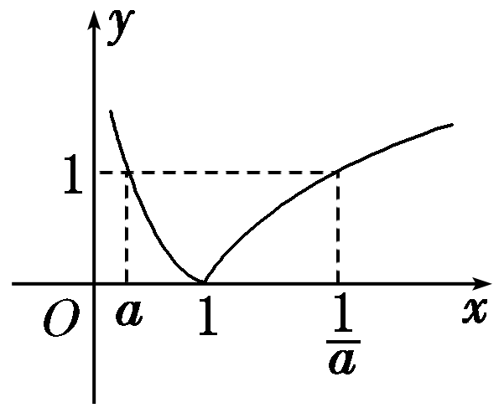
(5) 已知函数f(x)＝ln(x＋$\sqrt{x2＋1}$)，g(x)＝f(x)＋2 017，下列命题：
①f(x)的定义域为(－∞，＋∞)；
②f(x)是奇函数；
③f(x)在(－∞，＋∞)上单调递增；
④若实数a，b满足f(a)＋f(b－1)＝0，则a＋b＝1；
⑤设函数g(x)在[－2 017，2 017]上的最大值为M，最小值为m，则M＋m＝2 017．
其中真命题的序号是________．(写出所有真命题的序号)
答案 ①②③④ 解析 对于①，∵$\sqrt{x2＋1}$>$\sqrt{x2}$＝|x|≥－x，∴$\sqrt{x2＋1}$＋x>0， ∴f(x)的定义域为R，∴①正确．对于②，f(x)＋f(－x)＝ln(x＋$\sqrt{x2＋1}$)＋ln(－x＋$\sqrt{(－x)2＋1}$)＝ln[(x²＋1)－x²]＝ln 1＝0．∴f(x)是奇函数，∴②正确．对于③，令u(x)＝x＋$\sqrt{x2＋1}$，则u(x)在[0，＋∞)上单调递增．当x∈(－∞，0]时，u(x)＝x＋$\sqrt{x2＋1}$＝$\frac{1}{\sqrt{x2＋1}－x}$，而y＝$\sqrt{x2＋1}$－x在(－∞，0]上单调递减，且$\sqrt{x2＋1}$－x>0．∴u(x)＝$\frac{1}{\sqrt{x2＋1}－x}$在(－∞，0]上单调递增，又u(0)＝1，∴u(x)在R上单调递增，∴f(x)＝ln (x＋$\sqrt{x2＋1}$)在R上单调递增，∴③正确．对于④，∵f(x)是奇函数，而f(a)＋f(b－1)＝0，∴a＋(b－1)＝0，∴a＋b＝1，∴④正确．对于⑤，f(x)＝g(x)－2 017是奇函数，当x∈[－2 017，2 017]时，f(x)_{max}＝M－2 017，f(x)_{min}＝m－2 017，∴(M－2 017)＋(m－2 017)＝0，∴M＋m＝4 034，∴⑤不正确．
【对点题组】
13．设a＝6^{0.4}，b＝log_{0.4}0.5，c＝log₈0.4，则a，b，c的大小关系是( )
A．a<b<c B．c<b<a C．c<a<b D．b<c<a
13．答案 B 解析 ∵a＝6^{0.4}>1，b＝log_{0.4}0.5∈(0，1)，c＝log₈0.4<0，∴a>b>c．故选B．
14．已知a＝，b＝，c＝log₂$\frac{1}{3}$，则( )
A．a>b>c B．b>c>a C．c>b>a D．b>a>c
14．答案 A 解析 ∵a＝>1，0<b＝＝log₃2<1，c＝log₂ $\frac{1}{3}$＝－log₂3<0，∴a>b>c．
15．已知a＝log₂3＋log₂$\sqrt{3}$，b＝log₂9－log₂$\sqrt{3}$，c＝log₃2，则a，b，c的大小关系是( )
A．a＝b<c B．a＝b>c C．a<b<c D．a>b>c
15．答案 B 解析 因为a＝log₂3＋log₂$\sqrt{3}$＝log₂3$\sqrt{3}$＝$\frac{3}{2}$log₂3>1，b＝log₂9－log₂$\sqrt{3}$＝log₂3$\sqrt{3}$＝a，c＝
log₃2<log₃3＝1，所以a＝b>c．
16．(2019·天津)已知a＝log₅2，b＝log_{0.5}0.2，c＝0.5^{0.2}，则a，b，c的大小关系为( )
A．a<c<b B．a<b<c C．b<c<a D．c<a<b
16．答案 A 解析 因为y＝log₅x是增函数，所以a＝log₅2<log₅$\sqrt{5}$＝0.5．因为y＝log_{0.5}x是减函数，所
以b＝log_{0.5}0.2>log_{0.5}0.5＝1．因为y＝0.5^{x}是减函数，所以0.5＝0.5¹<c＝0.5^{0.2}<0.5⁰＝1，即0.5<c<1．所以a<c<b．故选A．
17．函数f(x)＝$\sqrt{4－|x|}$＋lg$\frac{x2－5x＋6}{x－3}$的定义域为( )
A．(2，3) B．(2，4] C．(2，3)∪(3，4] D．(－1，3)∪(3，6]
17．答案 C 解析 由得故函数定义域为(2，3)∪(3，4]，故选C．
18．若log_{a}$\frac{2}{3}$<1(a>0，且a≠1)，则实数a的取值范围是( )
A．$\left(\begin{matrix}0，\frac{2}{3}\end{matrix}\right)$ B．(1，＋∞) C．$\left(\begin{matrix}0，\frac{2}{3}\end{matrix}\right)$∪(1，＋∞) D．$\left(\begin{matrix}\frac{2}{3}，1\end{matrix}\right)$
18．答案 C 解析 当0<a<1时，log_{a}$\frac{2}{3}$<log_{a}a＝1，∴0<a<$\frac{2}{3}$；当a>1时，log_{a}$\frac{2}{3}$<log_{a}a＝1，∴a>1．∴实
数a的取值范围是$\left(\begin{matrix}0，\frac{2}{3}\end{matrix}\right)$∪(1，＋∞)．
19．设函数f(x)＝$log_{\frac{1}{4}}$则满足不等式f(x)≤2的实数x的取值集合为__________．
19．答案 {x$\left|\begin{matrix}\frac{1}{2}≤x≤4\end{matrix}\right\}$ 解析 原不等式等价于或$log_{\frac{1}{4}}$解得$\frac{1}{2}$≤x≤1或1<x≤4，即实数x
的取值集合为{x$\left|\begin{matrix}\frac{1}{2}≤x≤4\end{matrix}\right\}$．
20．若f(x)＝lg(x²－2ax＋1＋a)在区间(－∞，1]上单调递减，则a的取值范围为( )
A．[1，2) B．[1，2] C．[1，＋∞) D．[2，＋∞)
20．答案 A 解析 令函数g(x)＝x²－2ax＋1＋a＝(x－a)²＋1＋a－a²，其图象的对称轴为x＝a，要使函
数f(x)在(－∞，1]上单调递减，则即解得1≤a<2，即a∈[1，2)，故选A．
21．若函数y＝log_{a}x在区间[2，＋∞)上总有|y|＞1，则实数a的取值范围是( )
A．$\left(\begin{matrix}0，\frac{1}{2}\end{matrix}\right)$∪(1，2) B．$\left(\begin{matrix}\frac{1}{2}，1\end{matrix}\right)$∪(1，2) C．(1，2) D．$\left(\begin{matrix}0，\frac{1}{2}\end{matrix}\right)$∪(2，＋∞)
21．答案 B 解析 因为函数y＝log_{a}x在[2，＋∞)上总有|y|＞1，当0＜a＜1时，y＝log_{a}x在[2，＋∞)上
总有y＜－1，则a＞$\frac{1}{2}$，即$\frac{1}{2}$＜a＜1；当a＞1时，y＝log_{a}x在[2，＋∞)上总有y＞1，则a＜2，即1＜a＜2，综上，实数a的取值范围是$\left(\begin{matrix}\frac{1}{2}，1\end{matrix}\right)$∪(1，2)．故选B．
22．已知函数f(x)＝|log₃x|，实数m，n满足0<m<n，且f(m)＝f(n)，若f(x)在[m²，n]上的最大值为2，则$\frac{n}{m}$＝
________．
22．答案 9 解析 ∵f(x)＝|log₃x|，正实数m，n满足m<n，且f(m)＝f(n)，∴－log₃m＝log₃n，∴mn＝1．∵
f(x)在区间[m²，n]上的最大值为2，函数f(x)在[m^{2，}1)上是减函数，在(1，n]上是增函数，∴－log₃m²＝2或log₃n＝2．若－log₃m²＝2，得m＝$\frac{1}{3}$，则n＝3，此时log₃n＝1，满足题意．那么$\frac{n}{m}$＝3÷$\frac{1}{3}$＝9．同理，若log₃n＝2，得n＝9，则m＝$\frac{1}{9}$，此时－log₃m²＝4>2，不满足题意．综上可得$\frac{n}{m}$＝9．
23．设x∈[2，8]时，函数f(x)＝$\frac{1}{2}$log_{a}(ax)·log_{a}(a²x)(a>0，且a≠1)的最大值是1，最小值是－$\frac{1}{8}$，求实数a的
值．
23．解 f(x)＝$\frac{1}{2}$(log_{a}x＋1)(log_{a}x＋2)＝$\frac{1}{2}$[(log_{a}x)²＋3log_{a}x＋2]＝$\frac{1}{2}$$\left(\begin{matrix}logax＋\frac{3}{2}\end{matrix}\right)$²－$\frac{1}{8}$．
当f(x)取最小值－$\frac{1}{8}$时，log_{a}x＝－$\frac{3}{2}$．∵x∈[2，8]，∴a∈(0，1)．∵f(x)是关于log_{a}x的二次函数，
∴f(x)的最大值必在x＝2或x＝8处取得．
若$\frac{1}{2}$$\left(\begin{matrix}loga2＋\frac{3}{2}\end{matrix}\right)$²－$\frac{1}{8}$＝1，则a＝2，此时f(x)取得最小值时，x＝(2)＝$\sqrt{2}$∉[2，8]，舍去；
若$\frac{1}{2}$$\left(\begin{matrix}loga8＋\frac{3}{2}\end{matrix}\right)$²－$\frac{1}{8}$＝1，则a＝$\frac{1}{2}$，此时f(x)取得最小值时，x＝$\left(\begin{matrix}\frac{1}{2}\end{matrix}\right)$－$\frac{3}{2}$＝2$\sqrt{2}$∈[2，8]，符合题意．
∴a＝$\frac{1}{2}$．
24．已知函数f(x)＝log_{a}x＋m(a>0且a≠1)的图象过点(8，2)，点P(3，－1)关于直线x＝2的对称点Q在f(x)
的图象上．
(1)求函数f(x)的解析式；
(2)令g(x)＝2f(x)－f(x－1)，求g(x)的最小值及取得最小值时x的值．
24．解 (1)点P(3，－1)关于直线x＝2的对称点Q的坐标为(1，－1)．
由得解得m＝－1，a＝2，
故函数f(x)的解析式为f(x)＝－1＋log₂x．
(2)g(x)＝2f(x)－f(x－1)＝2(－1＋log₂x)－[－1＋log₂(x－1)]＝log₂$\frac{x2}{x－1}$－1(x>1)，
∵$\frac{x2}{x－1}$＝$\frac{(x－1)2＋2(x－1)＋1}{x－1}$＝(x－1)＋$\frac{1}{x－1}$＋2≥2 $\sqrt{(x－1)·\frac{1}{x－1}}$＋2＝4，
当且仅当x－1＝$\frac{1}{x－1}$，即x＝2时，“＝”成立，而函数y＝log₂x在(0，＋∞)上单调递增，
则log₂$\frac{x2}{x－1}$－1≥log₂4－1＝1，故当x＝2时，函数g(x)取得最小值1．

